新生醫護管理專科學校
2018第四屆【全國原住民族教育及文化發展】學術研討會

一、計畫名稱：2018第四屆【全國原住民族教育及文化發展】學術研討會

二、計畫緣起：
原住民族教育是原住民族發展之重要課題。行政院原住民族委員會為推展原住民族教育、振興原住民族文化、復育原住民族語言、發展原住民族媒體事業、創造原住民族數位機會以及營造原住民族社會教育及終身學習環境，特訂定「推展原住民族教育文化補助要點」。
原住民族教育涵蓋學校教育、親職教育、社會教育、族語教育、技職教育等領域。而原住民族教育仍存在許多亟待探討之面向，為規劃各項論文撰述主題，將以邀稿方式邀請原住民族教育及文化發展相關研究者發表論文，同時亦將包含人類學界研究者及實務人士，讓各方形成對話、交流。研討會論文撰述面向如下：
(一)原住民族哲學、宗教與祭典
(二)原住民族歷史與地理、傳統社會與變遷
(三)原住民族語言、教育、文學
(四)原住民族傳統樂舞藝術與現代創作
(五)原住民族生活與體育技能
(六)原住民傳統技藝與現代技藝
(七)原住民族文化特性之教學課程教材與方法
(八)原住民族觀光與傳播
(九)原住民族善治與政治參與
(十)其他與原住民族教育文化相關事項
三、計畫目標：
(一)以「原住民族教育及文化發展」為研討會主題，邀請中央及地方相關政府單位人員、各校原住民族研究（發展）中心及系所人員、各界關心原住民族教育議題之專家學者、研究人員、部落人士及社會大眾於研討會中發表論文。
(二)廣邀人類學界及實務界人士參與研討會，提供瞭解國、內外原住民族教育及文化發展之趨勢及案例，並透過本次研討會之舉辦，建立人類學界與實務界人士之間瞭解、溝通之橋梁。
(三) 盼能藉由本次研討會之舉辦，提供作為關心原住民族教育文化發展之人士交換意見、對談之平台，並將成果提出作為未來原住民族教育政策及教育實務施行的參考。
四、計畫執行：
(一)指導單位：教育部、行政院原住民族委員會、桃園市政府原住民族行政局
(二)主辦單位：新生醫護管理專科學校原住民族學生資源中心
(三)協辦單位：中華民國族群與多元文化協會、新生醫護管理專科學校通識教育發展中心

五、計畫實施時間：107年11月16日(星期五)

六、計畫實施地點：新生醫護管理專科學校
(地址：32544 桃園市龍潭區中豐路高平段418號)

七、計畫實施項目與內容：
(一)會議主題：2018第四屆【全國原住民族教育及文化發展】學術研討會
(二)研討會論文研討面向：
1.原住民族哲學、宗教與祭典
2.原住民族歷史與地理、傳統社會與變遷
3.原住民族語言、教育、文學
4.原住民族傳統樂舞藝術與現代創作
5.原住民族生活與體育技能
6.原住民傳統技藝與現代技藝
7.原住民族文化特性之教學課程教材與方法
8.原住民族觀光與傳播
9.原住民族善治與政治參與
10.其他與原住民族教育文化相關事項
(三)論文發表形式：
1.每篇30分鐘，論文發表20分鐘及評論10分鐘
2.會議議程表預定107年11月05日(星期一)公告
3.會議參加對象：國內外學者、專家、教師、學生及相關領域研究生，亦開 放社會大眾報名參與
(四)活動重要時程：
1.論文摘要投稿截止：107年10月15日（星期一）
2.論文摘要錄取通知：107年10月22日 (星期一)
3.論文全文截稿日期：107年11月02日（星期五）
4.研討會議程公佈：107年11月05日（星期一)
5.研討會開放報名：即日起至107年11月09日（星期五）晚上12點前截止
6.論文發表日：107年11月16日（星期五）

(五)論文撰寫格式：
1.來稿請以A4紙張打字，並次第編撰頁碼。每篇論文全文包括圖、表及參考
文獻，以不超過十頁(8,000字)為原則。
2.來稿本文如為外文，須另附中文題目及中文摘要；摘要以500至800字為
原則。
3.來稿依序主要包括以下四個項目：
(1)標題：包括題目、作者姓名、任教學校系科或任職單位
(2)摘要：包括摘要、三至五關鍵詞
(3)正文：包括圖表在內
4.摘要投稿申請書請見附件二
來稿請投: laieva780122@hsc.edu.tw
聯絡電話:03-4117578#342 原資中心 賴乙箴 小姐

(六)報名方式
【注意事項】
1.研討會報名即日起至107年11月9日晚上12點前截止
2.線上報名:https://ppt.cc/fKzgux
3.紙本報名:填寫完將報名表郵寄至【桃園市龍潭區中豐路高平段418號】或將掃描檔寄至laieva780122@hsc.edu.tw。
4.聯絡電話：03-4117578#665原資中心 賴乙箴 小姐
【研習時數】
全程參與本研討會，本主辦單位將發予研習時數證書7小時

八、預期效益：
(一)透過「原住民族教育及文化發展」之研討會，邀請並建立中央及地方相關政府單位、各校原住民族研究（發展）中心成員及各產官學界理論、實務面之交流平台。
(二)藉由原住民族教育及文化發展之趨勢及案例，建構人類學界與實務界之相互對話。
(三)藉由本次研討會之舉辦，將成果列為原住民族文化、教育政策執行之參考價值。

九、會議議程：(詳如附件一)

十、摘要投稿申請書：(詳如附件二)

十一、交通資訊：(詳如附件三)
附件一
會議議程(備註：本計畫邀請之主持人及與談人皆為暫定名單)
時間 | 107年11月16日（星期五）
08:00-08:30 | 報 到
08:30-08:40 | 【開幕式暨貴賓致詞】  開幕致詞：行政院原住民族委員會OOO(待定)  桃園市政府原住民族行政事務局OOO(待定)  主辦單位致詞：新生醫專 許秀月 校長  長官來賓致詞
08:40-08:50 | 原住民社團表演及團體合照
08:50-09:00 | 休息時間
09:00-10:30 | 原住民族歷史正義與轉型正義講座  主持人：OOO(待定)  演講人：原住民族歷史正義與轉型正義委員會
10:30-12:10 | 【第一場次】  原住民族歷史與文化  主持人：OOO(待定)
 | 論文一 | 與談人：  OOO(待定)  OOO(待定)
 | 論文二
 | 論文三
 | 論文四
12:10-13:00 | 午 餐 及 休 息
13:00-14:40 | 【第二場次】  原住民族社會與教育  主持人：OOO (待定)
 | 論文五 | 與談人：  OOO (待定)  OOO (待定)

論文六

論文七

論文八

14:40-15:00 | 下 午 茶 敘
15:00-16:40 |  | 【第三場次】  原住民族產業發展  主持人：OOO (待定)
 |  | 論文九 | 與談人：  OOO (待定)  OOO (待定)
 |  | 論文十
 |  | 論文十一
 |  | 論文十二
16:40-  17:00 |  | 【綜合座談暨閉幕式】  行政院原住民族委員會OOO  桃園市原住民行政局OOO  中華民國族群與多元文化學會理事長OOO  新生醫專原住民族學生資源中心主任OOO

附件二
新生醫護管理專科學校
2018第四屆【全國原住民族教育及文化發展】學術研討會

摘要投稿申請書 摘要截止日期：2018年10月15日
Abstract Submission Form Due Date：15 Oct. 2018

論文題目Title
議題Topic |  |  1.原住民族哲學、宗教與祭典   2.原住民族歷史與地理、傳統社會與變遷   3.原住民族語言、教育、文學   4.原住民族傳統樂舞藝術與現代創作   5.原住民族生活與體育技能   6.原住民傳統技藝與現代技藝   7.原住民族文化特性之教學課程教材與方法   8.原住民族觀光與傳播   9.原住民族善治與政治參與   10.其他與原住民族教育文化相關事項
主要發表人  Main Presenter | 姓名Name
 | 服務單位Affiliation |  | 職稱Title
 | 聯絡電話Phone Number | O：（ ） H：（ ）  Cell Phone：
 | 聯絡地址Address
 | 電子郵件E-mail
第二發表人  The Second Presenter | 姓名Name
 | 服務單位Affiliation |  | 職稱Title
 | 聯絡電話Phone Number | O：（ ） H：（ ）  Cell Phone：
 | 聯絡地址Address
 | 電子郵件E-mail
個人基本資料與簡歷（50字）
Personal bio and brief resume（50 words）：

摘要（500-800字，請包含研究目的、研究方法、研究發現、預期成果）
Abstract（The abstract should not exceed 800 words and should include the purpose of the study, research
methodology and research findings or expected results.）

（以5個為限）
Keyword(5 words)

附件三
2018第四屆【全國原住民族教育及文化發展】學術研討會
★發表地點：新生醫護管理專科學校
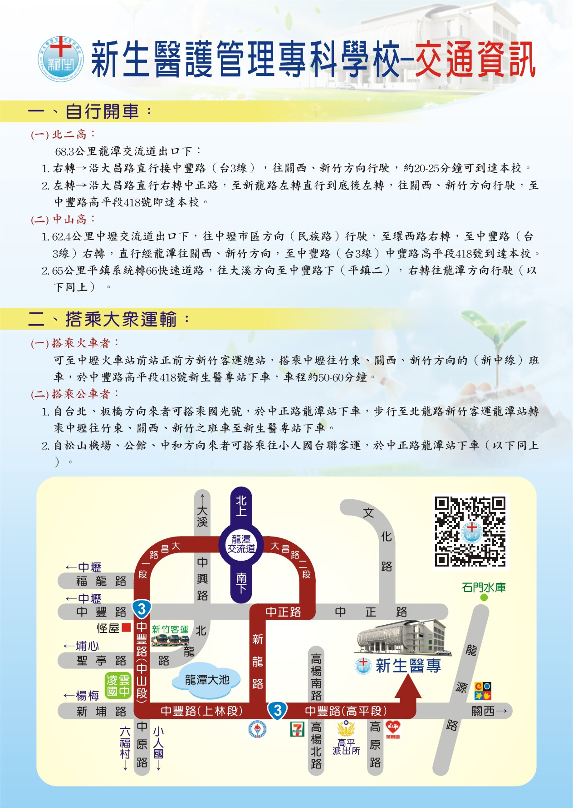
附件四
編號： (主辦單位填寫) 日期：107年 月 日
新生醫專第四屆全國原住民族教育及文化發展學術研討會
姓名 |  | 身分證字號
手機 |  | 出生年月日 |  | 年 月 日
e-mail
通訊地址 | (做為研習證書寄送用)
族別 | (非原住民免填) | 服務單位 |  |  | 職稱
餐飲 | 葷 素 | 研習時數7小時 |  | 是 否
備註 | 報名期限：即日起至107年11月9日（星期五）  報名方式：填寫完將報名表郵寄至【桃園市龍潭區中豐路高平段418號】或將掃描檔寄至laieva780122@hsc.edu.tw。  ※如已報名成功，但因不可抗力之外在因素而不克前來，煩  請告知本單位取消報名，並由其他報名者遞補。  ※送交報名表後請來電確認，電話:03-4117578#665  新生醫專原資中心 賴乙箴 小姐

指導單位：教育部、行政院原住民族委員會、桃園市政府原住民族行政局
主辦單位：新生醫護管理專科學校原住民族學生資源中心
協辦單位：中華民國族群與多元文化協會
新生醫護管理專科學校通識教育發展中心

